Pozdravljeni mladi tekmovalci.
Pred vami je Sklop 3 nalog Kviza o naravi in človeku. Tokrat boste rešitve nalog našli v naravi. Za delo boste potrebovali še fotoaparat.
Pri delu na terenu si lahko pomagate z brskanjem spletne strani www.park-goricko.org, v nadaljevanju navedenih spletnih povezav ter literature v vaši knjižnici. Pri nalogah so zapisani kriteriji za pridobivanje točk. V Sklopu 3 lahko zberete največ 30 točk.
Odgovore oddajte do vključno 25. aprila 2019.
Želimo vam čim več zabave in novega znanja pri reševanju!
Navodilo za izpolnjevanje vprašalnika:
- zatem, ko ste vprašalnik odprli, ga shranite na računalnik pod imenom Odgovori sklop x (številka sklopa 1, 2 ali 3) in ime ekipe,
- najprej izpolnite okvirček s podatki o ekipi,
- odgovore v celih stavkih zapisujte v elektronsko obliko vprašalnika,
- izpolnjen dokument pošljite na naslov natasa.morsic@goricko.info,
- pozorni bodite, da odgovore pošljete iz elektronskega naslova, ki ste ga za vašo ekipo navedli v prijavnici.
- Izpolnite tabelo
IME EKIPE
ŠOLA
MENTOR

Literatura in spletni viri, s katero si lahko pomagate pri reševanju nalog:

Kuštor, V., 2016. Krajinski park Goričko živi z naravo. Grad, Javni zavod Krajinski park Goričko
http://www.natura2000.si
http://www.park-goricko
http://travniki.park-goricko.info/page/page.asp?id_informacija=9&id_language=1&id_meta_type=7 tp://www.naravovarstveni-atlas.si
http://travniki.park-goricko.info/dokumenti/8/2/2016/Ptice_517.pdf
http://travniki.park-goricko.info/dokumenti/8/2/2015/Goricki_travniki_Natura2000_travniki_464.pdf
Brošura »Tujerodne vrste v slovenskih gozdovih«
https://www.tujerodne-vrste.info/wp-content/uploads/2017/11/Tujerodne-vrste-v-slovenskih-gozdovih-LIFEARTEMIS-brosura.pdf
Terenski priročnik za prepoznavanje tujerodnih vrst v gozdovih
https://www.tujerodne-vrste.info/wp-content/uploads/2018/01/LIFE-ARTEMIS_terenski-prirocnik_nizka-locljivost-www-1.pdf
spletno stranjo o tujerodnih vrstah: www.tujerodne-vrste.info
portalom za vnos najdb tujerodnih vrst »Invazivke«: www.invazivke.si

SKLOP 3
Travniki na Goričkem

V prvih dveh sklopih letošnjega kviza ste s pomočjo literature spoznavali različne tipe goričkih travnikov. Čas je, da to znanje prenesete na teren in spoznate travnike v živo.

- V okolici šole poiščite štiri (4) različne travnike, ki so našteti spodaj in jih razvrstite glede na rabo. Vsak travnik tudi fotografirajte. Iz fotografije naj bo razviden tip travnika. Fotografije prilepite v spodnje okvirčke.
4/
Tipi travnikov glede na rabo so:
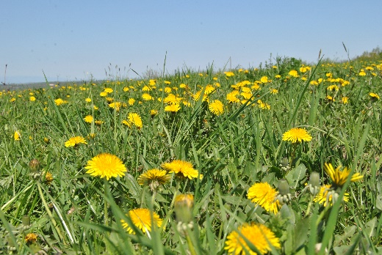 | 1. Intenzivno gojeni (rabljeni) travniki za katere je značilno močno gnojenje (gnoj, gnojevka, umetna gnojila) ter košnja 3-5 krat na leto. Prepoznate jih po nizkem številu različnih vrst rastlin. Najpogostejše vrste so trave in regrat. Travna ruša je zelo gosta.
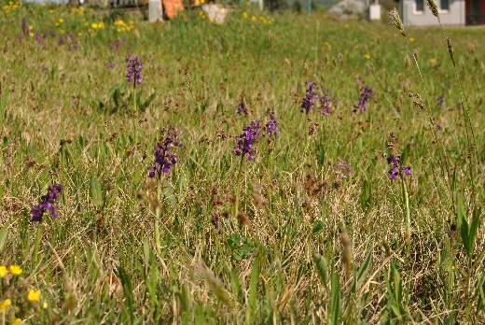 | 2. Ekstenzivno gojeni (rabljeni) travniki za katere sta značilna nič ali malo gnojenja ter košnja 1-2 krat na leto. Prepoznate jih po velikem številu različnih vrst rastlin, zaradi česar so ti travniki v času cvetenja zelo pisani. Travna ruša je redkejša kot pri intenzivnih travnikih.
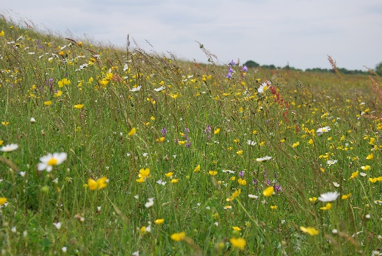

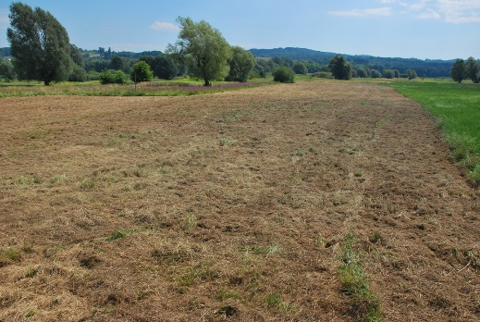 | 3. Mulčani travniki za katere je značilno, da niso košeni, ampak mulčani. Prepoznate ga po ostankih trave, ker mulčana trava ni bila odstranjena s travnika. Travna ruša je gosta. Na fotografije je mulčan travnik z zmleto travo, katere sledove lahko najdete pri tleh tudi, ko trava odžene.
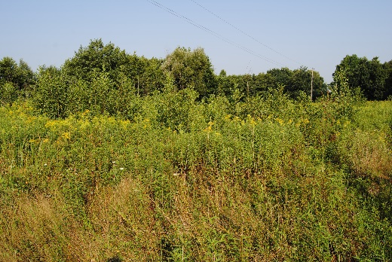  Fotografija 1  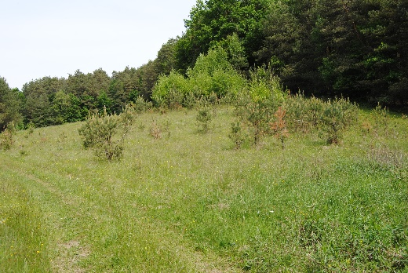  Fotografija 2 | 4. Zaraščajoči travniki, ki že več let niso bili košeni in se zaraščajo z lesnimi vrstami (drevesa, grmovje). Nekateri zaraščajoči travniki so zaraščeni z invazivnimi tujerodnimi vrstami rastlin (fotografija 1) ali se zaraščajo z drevesno-grmovnimi vrstami (fotografija 2).

1. Intenzivno gojeni travnik
Fotografija:

2. Ekstenzivno gojeni travnik
Fotografija:

3. Mulčan travnik
Fotografija:

4. Zaraščajoč se travnik
Fotografija:

- Travnike, ki ste si jih izbrali za prvo nalogo razvrstite glede na vlažnostne razmere v tleh (odgovor zapišite v okvirčke). Travnik je lahko:
- mokrotni travnik
- zmerno suhi/vlažni travnik
- suhi travnik.
4/
Intenzivno gojeni travnik je:

Ekstenzivno gojeni travnik je:

Mulčan travnik je:

Zaraščajoč travnik je:

- Kaj raste na zaraščajočem travniku?
10/
Najdite in s pomočjo priročnikov določite štiri (4) rastlinske vrste, ki prevladujejo na zaraščajočem travniku.
Pri vrstah, ki ste jih določili, označite ali spadajo med tujerodne invazivne vrste in rastlino fotografirajte. (Kriterij za ocenjevanje: vrsta 1 točka, določitev tujerodna invazivna 0.5 točke, fotografija 1 točka)

Vrsta:
JE / NI tujerodna invazivna vrsta:
Fotografija:

Vrsta:
JE / NI tujerodna invazivna vrsta:
Fotografija:

Vrsta:
JE / NI tujerodna invazivna vrsta:
Fotografija:

Vrsta:
JE / NI tujerodna invazivna vrsta:
Fotografija:

So na travniku lesnate vrste? Katere? Poiščite 2 (dve) lesnati vrsti, ki ju niste popisali v prejšnji nalogi in ju določite. (Kriterij za ocenjevanje: vrsta 0,5 točke, fotografija 0,5 točke)
/2
Vrsta:
Fotografija:

Vrsta:
Fotografija:

- Na travnikih živijo tudi živali.
10/
Katere živalske vrste vam je uspelo videti na travnikih ali najti njihove sledi (peresa, pajčevina, odtisi nog, polžja hišica…). Določite, v katero vrsto ali skupino živali jo uvrščamo ter označite tip travnika (intenzivni, ekstenzivni, mulčan, zaraščajoč), na katerem ste jo videli ali našli njeno sled. Najdite jih vsaj pet (5). Fotografirajte žival ali njeno sled.
(Kriterij za ocenjevanje: vrsta ali skupina živali 1 točka, tip travnika 0,5 točke, fotografija: 0,5 točke).

1. Vrsta ali skupina živali: | Tip travnika na katerem ste opazili žival/sled:
Fotografija:

2. Vrsta ali skupina živali: | Tip travnika na katerem ste opazili žival/sled:
Fotografija:

3. Vrsta ali skupina živali: | Tip travnika na katerem ste opazili žival/sled:
Fotografija:

4. Vrsta ali skupina živali: | Tip travnika na katerem ste opazili žival/sled:
Fotografija:

5. Vrsta ali skupina živali: | Tip travnika na katerem ste opazili žival/sled:
Fotografija:

